

EL FRAUDE DE LA GEOINGENIERÍA Y LA MAFIA CLIMÁTICA

“La sinarquía Transnacional siempre está interesada en problemas que requieran de Soluciones Globales”

Observatorio de Geoingeniería

"Otros están participando incluso en un tipo de terrorismo ecológico mediante el cual pueden alterar el clima, provocar terremotos o volcanes remotamente a través del uso de ondas electromagnéticas".

William S.Cohen, Secretario de defensa de los Estados Unidos, 28 de Abril de 1997.

"Creo que la mayoría de meteorólogos responsables comparten mis preocupaciones. Políticos y empresarios, ignorantes o impacientes de los hechos y problemas científicos, están iniciando y conduciendo proyectos mayores de modificación climática, sin la propia y beneficiosa dirección, consejo o critica científica, y esto podría tener repercusiones serias sobre la reputación de la meteorología como ciencia y como profesión."

Dr. Basil J.Mason,   
Experto en Física de Nubes, Canciller del Instituto de Ciencia y Tecnología de la Universidad de Manchester (UMIST) y Director General de la Oficina Meteorológica de Gran Bretaña entre 1965 y 1983.

En los actuales tiempos de engaño absoluto, de engendros supranacionales, de inversión de términos, prácticamente todo lo que nos llega desde el establishment es falso o está fuertemente tergiversado, y obedece a Agendas Globalistas.

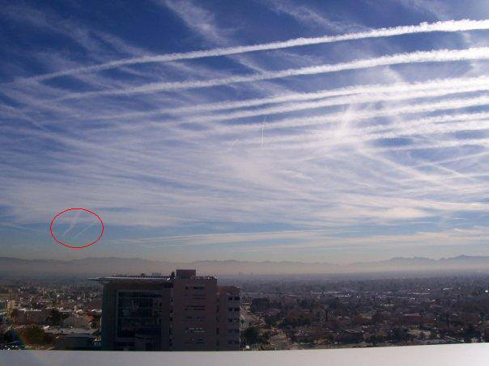

Uno de los programas estrella de este cada vez más admitido públicamente Nuevo Orden Mundial o Agenda 20/30 de la ONU es el del llamado “Cambio Climático” o “Calentamiento Global”, solo eclipsado por la operación del estrambótico virus que nadie ha visto aún en un laboratorio y que ha hecho desaparecer la gripe y ha confinado a todo el planeta.

Los Cambios Climáticos han sido una realidad en el transcurso de las eras del planeta, calentamientos y glaciaciones han ido alternándose a lo largo de millones de años.

Pero en la actualidad, a la actividad del Astro Rey (factor determinante en el clima del planeta y del sistema solar) debemos añadir un nuevo elemento:

LA INGENIERÍA CLIMÁTICA

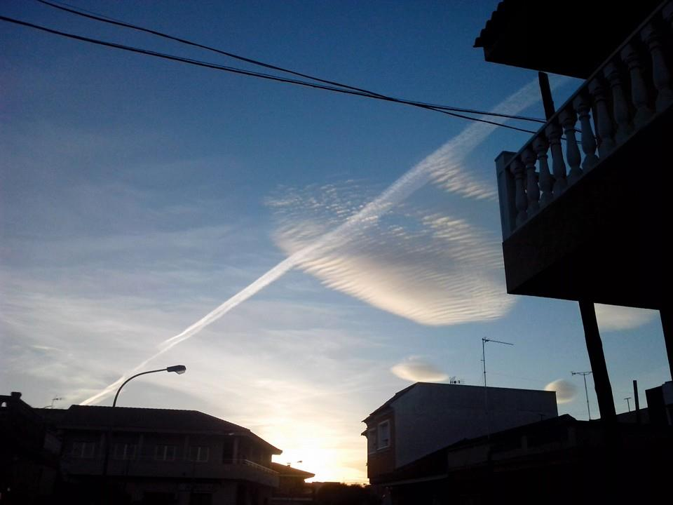

La Ingeniería Climática, con sus más de 100 años de historia, nació incluso antes que la misma aviación que hoy en día se ocupa de ella. Quemadores, cañones y cohetes cargados de diferentes químicos hacían las veces de las flotas de aeronaves y dispositivos de energía dirigida actuales, por supuesto, a una escala mucho más humilde.

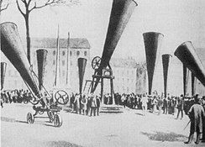

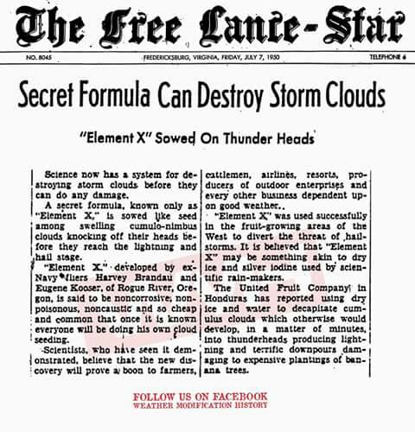

Contrariamente a las bondades que la propaganda oficialista nos vende, la Ingeniería Climática ha causado bastante más daño que beneficio, hasta el punto que, tras un siglo de registros de operaciones de ingeniería climática en guerras y aplicaciones agrícolas y civiles, la posibilidad de modificar el clima comienza a negarse oficialmente.

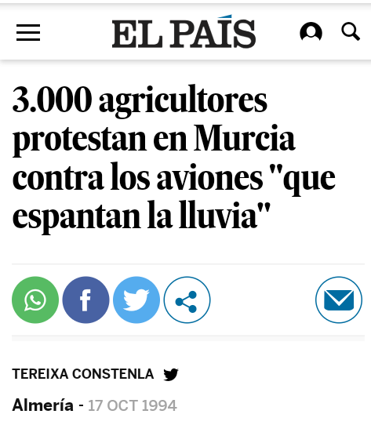

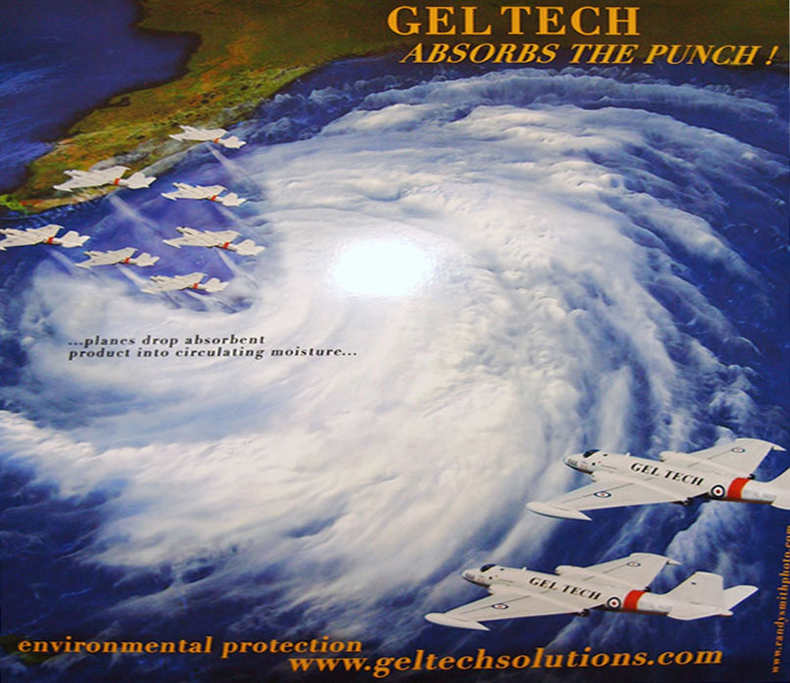

No obstante, no podemos obviar que un buen uso de esta tecnología serviría para reverdecer desiertos, favorecer la producción agrícola o prevenir desastres naturales, como anuncian sin ningún secretismo las empresas del sector:

"Algunos de nuestros servicios de modificación del clima se enumeran a continuación. Si usted no ve el servicio que usted desea, por favor póngase en contacto con nosotros por teléfono o correo electrónico y podemos discutir sus necesidades con más detalle."  
North American Weather Consultants - Cloud Seeding/Weather Modification  
[www.nawcinc.com](http://www.nawcinc.com/?fbclid=IwAR3EGLZtnf5J-sAC0dML6zl8ypr3wfakBbGdP_SE3jrlaN4sI8qlI1_iuRA)  
The world’s longest-standing private cloud seeding (weather modification) company. Industry leaders in cloud seeding programs in the U.S. and around the world.

"Ionogenics, una empresa que abre nuevos caminos en el campo de la modificación del clima, anunció hoy el lanzamiento oficial de la compañía y la disponibilidad inmediata de su tecnología patentada de modificación de la tecnología y servicios. Disponible para los mercados estadounidenses y canadienses, la tecnología de modificación del clima de Ionogenics altera con seguridad el nivel de humedad en el aire para producir o inhibir la lluvia o la nieve. La tecnología también puede crear corrientes de aire para dispersar la niebla."

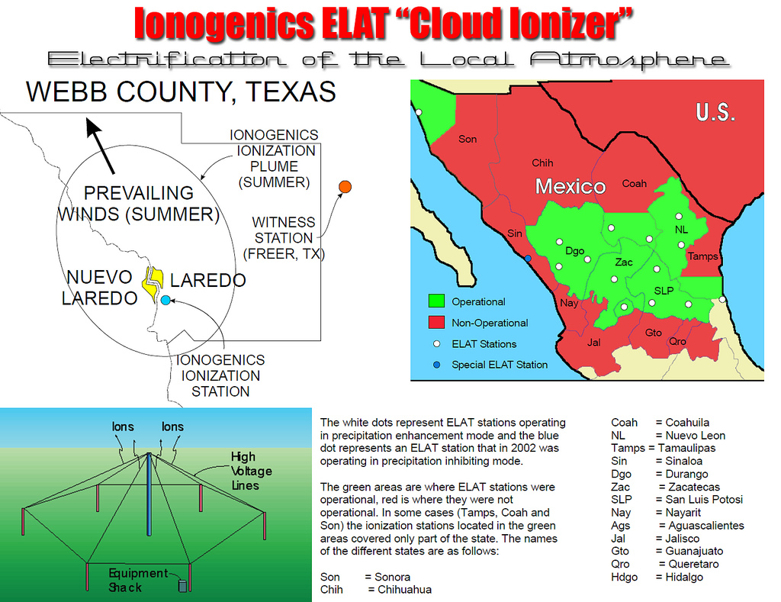

<https://www.ionogenics.com/#:~:text=Provides%20weather%20modification%20services%20that%20address%20multiple%20needs.,help%20with%20atmospheric%20ionization.%20Charge%20humidity%20and%20clouds>

   Entre mayo y junio del 2007, “Dyn-O-Mat Inc.” fue comprada por un inversor privado, dejando de suministrar al complejo militar su polímero estrella: “Dyn-O-Gel” a empresas como “Evergreen Airlines Inc.”.

<https://aeromotores.files.wordpress.com/2011/03/usp-6-315-213-modificador-climatico-fibras-13-11-2001.pdf>

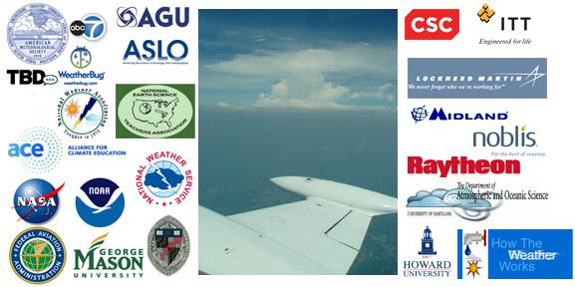

OTAN, DARPA, Indra, Airbus, Raytheon, Northrop Grumman Space Technology, Lockheed Martin Corporation, NASA, Indra, Airbus o Carnegie Institution son algunas de las corporaciones e instituciones implicadas en estas actividades.

HISTORIA Y COMPOSICIÓN QUÍMICA

“Es imposible tener una discusión racional sobre el cambio climático sin calcular los efectos de décadas de programas de modificación climática”

*Rosalind-Peterson, ex inspectora de la USDA (Departamento de Agricultura de EEUU), en la convención de las Naciones Unidas sobre el Calentamiento Global en 2007.*

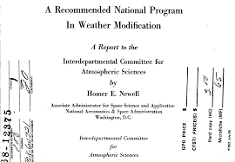

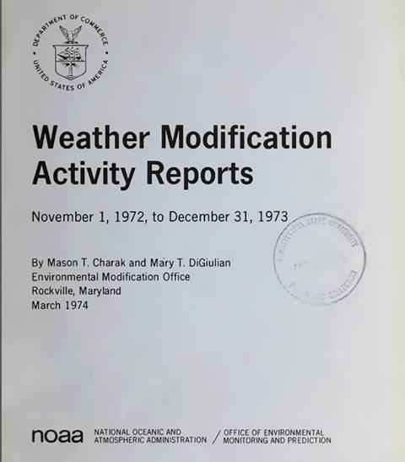

En los años ‘50, se perfecciona la “Reducción de las Precipitaciones” con el desarrollo de las técnicas de “Ataque a los Frentes Lluviosos”, utilizando Diatomitas y Cloruro de Calcio.

En los años ‘60 se dispara el uso del Aluminio y el Ácido Sulfúrico, en menor medida el Hexacloroetano, Ácido Clorosulfónico y Trióxido de Azufre tratando de imitar en parte, las emanaciones volcánicas y sus efectos en la reducción de precipitaciones.

A finales de los ‘60 y principios de los ‘70, comienza el desarrollo de mezclas en Geoingeniería compatibles con el combustible de Barcos y Aviones, eliminando los costosos aparatajes de carga compartida para la “Modificación Climática”.

Los años ‘90, comienzan con el registro de Hughes Aircraft Inc. de la “Dispersión de Oxido de Aluminio en la Estratosfera” con el supuesto objetivo de reducir el falso “Calentamiento Global por CO2” (que tanto control geopolítico y beneficios económicos genera para todas las entidades acusadas de estafa en el caso del “Climate-Gate”)."

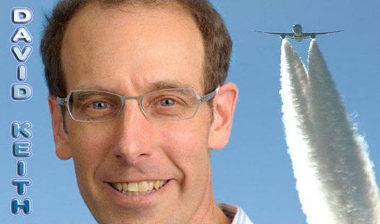

Aunque la columna vertebral de los programas de Ingeniería Climática es la Inyección de Aerosoles desde flotas de aeronaves militares e industriales modificadas para este fin, la aviación civil tiene un rol importante en la operación.

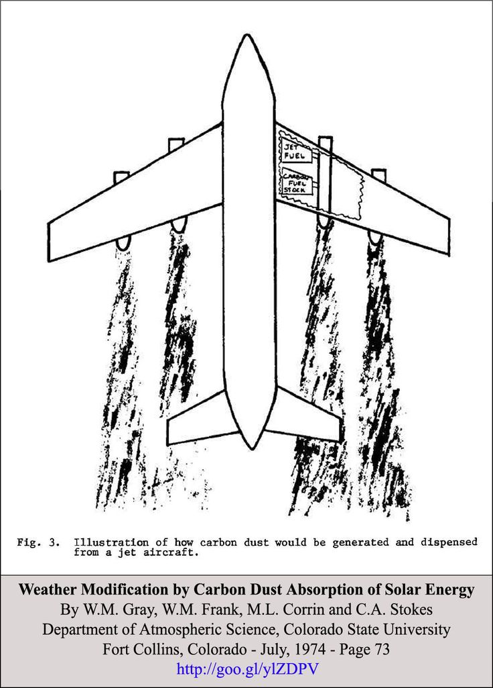

Según Enrico Gianini, operario del aeropuerto de Malpensa (Milan , Italia), en las últimas décadas numerosas modificaciones se han ido realizando sobre la flota mundial de aviones comerciales para transporte civil de manera encubierta mediante la instalación de sistemas de aerodispersión. Las compañías aéreas comerciales habrían dotado a sus aeronaves de depósitos alternativos que contienen catalizadores que se mezclan a voluntad con aditivos añadidos al combustible que estarían llenando nuestros cielos de estelas químicas persistentes para la Modificación Climática:

"En la práctica es un secreto a voces, todos lo saben, el rey va desnudo [...] ya que es muy incómodo y peligroso porque está relacionado con los servicios secretos y el brazo armado de los servicios secretos siempre es la mafia, de eso no cabe la menor duda [...] hay muchos filtros, al final llegan las amenazas, creo que si un mecánico se atreviera a hacer una declaración similar, quedaría inhabilitado en un santiamén por sus colegas [...] ¿qué vas a hacer? Lo cuentas a la policía, aunque sabes que ya lo contaron, a estas alturas ya lo saben desde hace mucho [...] Lo que hacen son prácticamente muros, barreras, yo la llamo la capa química, cuando veis el cielo cubierto, lechoso [...] teniendo en cuenta que las finalidades son varias, es difícil entender cuándo y por qué están haciendo una determinada intervención [...] Siempre logré sacarme los líos de encima de una forma u otra, sin embargo, no te dejan salirte con la tuya fácilmente, digamos que los muchachos se ponen manos a la obra [...] me pregunto cómo es posible que crezca algo, después de todo lo que nos echan en la cabeza, porque es verdaderamente mucha, mucha mierda"

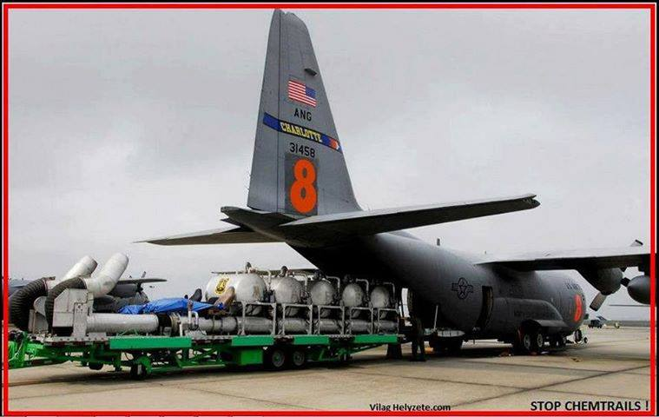

La Geoingeniería para la creación del Cambio Climático Artificial, no solo se basa en la Dispersión de Aerosoles desde Aeronaves y Barcos Transoceánicos, existe toda una gama de tecnologías disponibles:

-Tecnología Escalar (Energía Dirigida desde Satélites y Radares de Apertura Sintética, funcionando como Interferómetros Lineales).

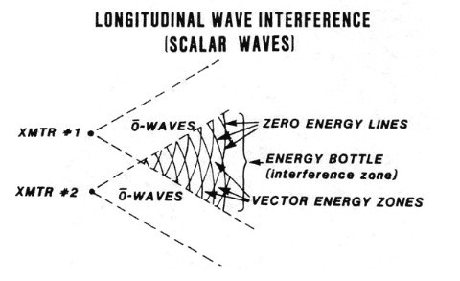

– Tecnología Electromagnética (Frecuencias desde ULF para la Ionosfera irradiadas desde los Calentadores Ionosféricos tipo H.A.A.R.P., radares NEXRAD DOPPLER, hasta Microondas y equipos radiantes desplazables).

Al calentar la Ionosfera, esta se desplaza hacia arriba creando una zona de baja presión en la Troposfera que afecta a la Estratosfera y como es lógico a la Frecuencia Schumann.

Se modifica la trayectoria de la Corriente del Chorro, afectando a la Corriente Oceánica Termohalina y con ella a todo el Clima del Planeta Tierra.

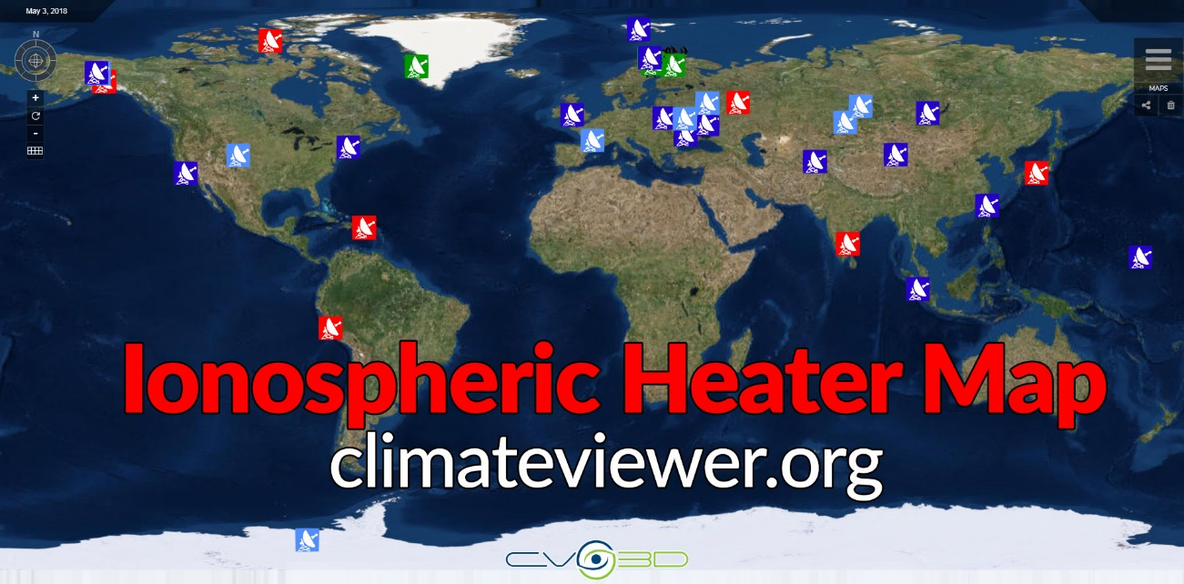

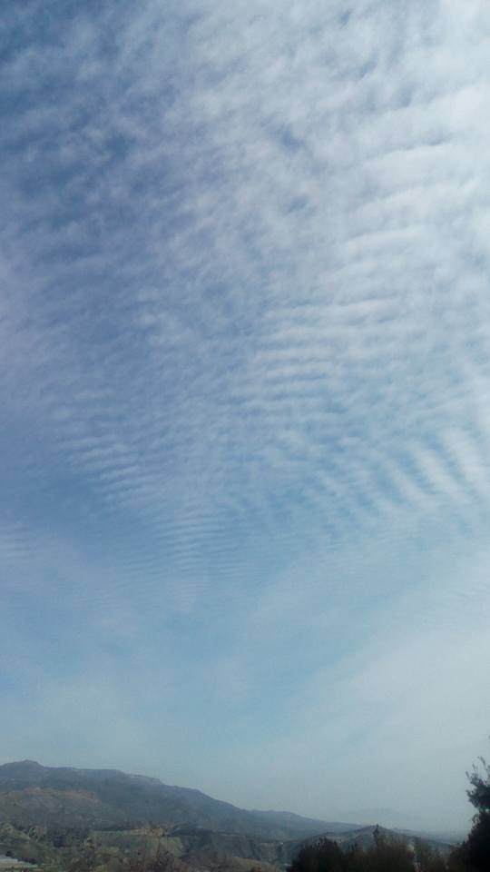

– Ionización Atmosférica cuando el resultado es de polo positivo (ausencia de Electrones es ausencia de Precipitaciones, efecto Torres Gwen).

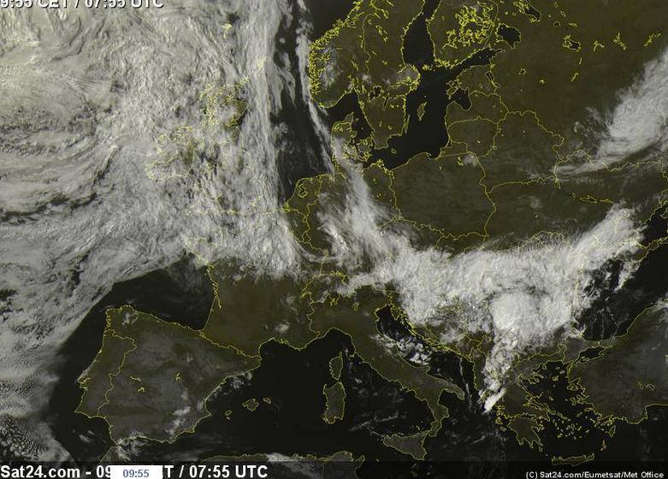

– Tecnología Laser (Tormentas Inteligentes creadas desde los equipos que conforman los Escudos Anti-Misiles, tanto Satélites como Aeronaves e Instalaciones Terrestres Militares, tienen la capacidad de crear espectaculares precipitaciones e inundaciones masivas mediante el impacto de un Haz Laser de Gran Potencia sobre la Trayectoria de los Ríos de Vapor Troposféricos).

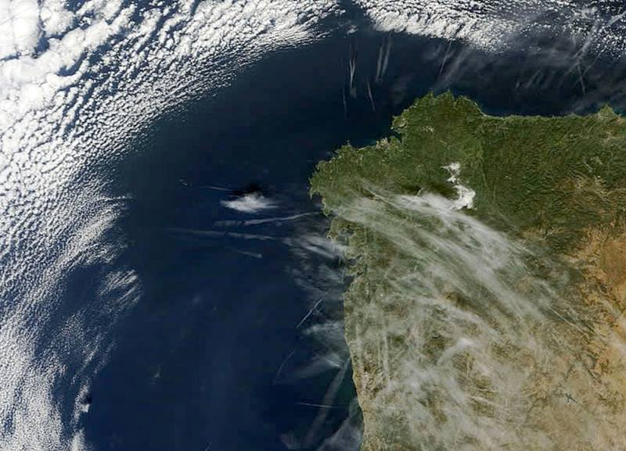

– Tecnología de Ondas de Choque (Ondas Sónicas que impiden la Nucleación Natural en las Nubes).

– Organismos Modificados Genéticamente (Bioprecipitaciones).

En las propias palabras de Tom Bearden, Ex-Teniente Coronel del Ejército norteamericano, científico Co-inventor en el 2002 del Motionless Electromagnetic Generator PhD, MS (nuclear engineering), BS (mathematics – minor electronic engineering):

“Tal como el Ministro de Defensa William Cohen señaló, estas mismas ondas longitudinales de interferómetros pueden usarse para crear terremotos en una zona designada distante, así como tornados, tormentas y erupciones volcánicas. El Clima y los fenómenos meteorológicos pueden ser manipulados usando el modo exotérmico para calentar la atmósfera en un lugar y usando el modo endotérmico para refrescar la atmósfera en otro lugar.   
Cualquiera que mantenga una vigilancia de datos en radares del clima de una fuente no manipulada tal como WeatherTAP habrá visto muchas anomalías que pueden indicar el efecto que los obuses tienen en el radar, así como algunas formaciones de nubes inusuales que pueden estar mostrando los efectos de los patrones de ondas de Scalar”

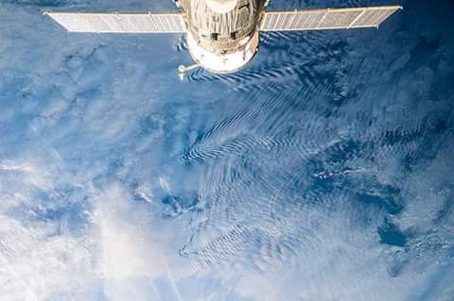

TRATADOS INTERNACIONALES:

“Los Estados Unidos están creando nuevas Armas Integrales de Carácter Geofísico que puede influir en la Tropósfera con Ondas de Radio de Baja Frecuencia. La importancia de este salto cualitativo es comparable a la transición de las Armas Blancas a las Armas de Fuego, o de las Armas Convencionales a las Armas Nucleares. Este Nuevo Tipo de Armas difiere de las de cualquier otro tipo conocido. La Tropósfera y sus componentes se convierten en objetos sobre los cuales se puede influir”.

Comunicado de prensa de la DUMA sobre el programa HAARP, escrito por los Comités de Defensa y Asuntos Internacionales, firmado por 90 representantes y presentado al entonces presidente Vladimir Putin.

Los daños al medioambiente, a la economía y a la salud de las personas ocasionados por las operaciones de modificación climática, especialmente de los últimos 70 años, supondrían el pago de indemnizaciones trillonarias, es por esto que se cambian términos como “Ingeniería Climática” por “Geoingeniería contra el Cambio Climático”, con la única intención de blanquear el asunto.

Mencionaremos algunos de los Tratados Internacionales y Proyectos de ley mediante los cuales han tratado de regularse las actividades de modificación del clima.

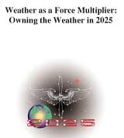

“Convención sobre la Prohibición del Uso de Técnicas de Modificación Medioambiental con Fines Militares y otros Fines Hostiles”.

Firmado en Ginebra (Suiza) el 10 de Diciembre de 1976 y disponible en la biblioteca de Naciones Unidas

Entró en vigor el 5 de Octubre de 1978, cuando fue ratificado por 20 Países (entre ellos España).

<https://undocs.org/es/A/RES/31/72>

El Real Decreto 849/1986, de 11 de abril, por el que se aprueba el Reglamento del Dominio Público Hidráulico, en su artículo 3 reconoce la Modificación Climática:

“La fase atmosférica del ciclo hidrológico sólo podrá ser modificada artificialmente por la Administración del Estado o por aquéllos a quienes ésta autorice (art. 3 del TR LA). Toda actuación pública o privada tendente a modificar el régimen de lluvias deberá ser aprobada previamente por el Ministerio de Obras Públicas y Urbanismo, a propuesta del Organismo de cuenca.”

<https://www.boe.es/eli/es/rd/1986/04/11/849/dof/spa/pdf>

El 28 de Enero de 1999 el Parlamento Europeo dicta la Resolución A4-0005/1999 sobre Medio Ambiente, Seguridad y Política Exterior, señalando los potenciales efectos de las actividades realizadas por el proyecto HAARP

<https://www.europarl.europa.eu/sides/getDoc.do?pubRef=-//EP//TEXT+REPORT+A4-1999-0005+0+DOC+XML+V0//ES>

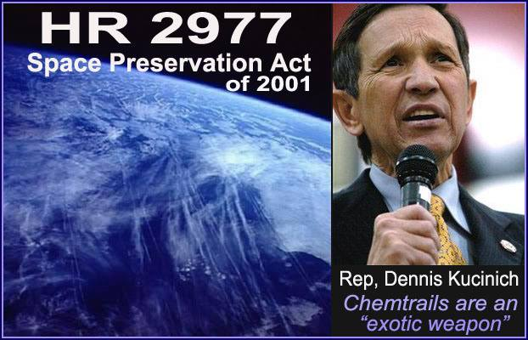

“Space Preservation Act”

Como jefe del comité de supervisión de las Fuerzas Armadas, el congresista Dennis Kucinich estába familiarizado con los proyectos de las estelas químicas. Él introdujo la Ley de Preservación del Espacio 2001 para prohibir ciertas “armas espaciales” de los Estados Unidos, incluyendo las Estelas Químicas:

“Las Estelas Químicas; (Iii) los sistemas de gran altitud ultra baja frecuencia de las armas; (Iv) el plasma, electromagnética, acústica, o las armas de ultrasonidos; (V) sistemas de armas láser; (Vi) estratégica, teatro, tácticas o armas extraterrestres, y (Vii) químicos, biológicos, ambientales, climáticos o armas tectónicas. (C) El término `sistemas de armas exóticas" incluye armas diseñadas para dañar los ecosistemas espaciales o naturales (como la ionosfera y la atmósfera superior) o el clima, el tiempo, y los sistemas tectónicos, con el propósito de dañar o destruir inducir a una población objetivo o región en la tierra o en el espacio.”

<https://www.congress.gov/bill/107th-congress/house-bill/2977#:~:text=Space%20Preservation%20Act%20of%202001%20-%20Reaffirms%20U.S.,manufacturing%2C%20production%2C%20and%20deployment%20of%20all%20such%20weapons%3B>

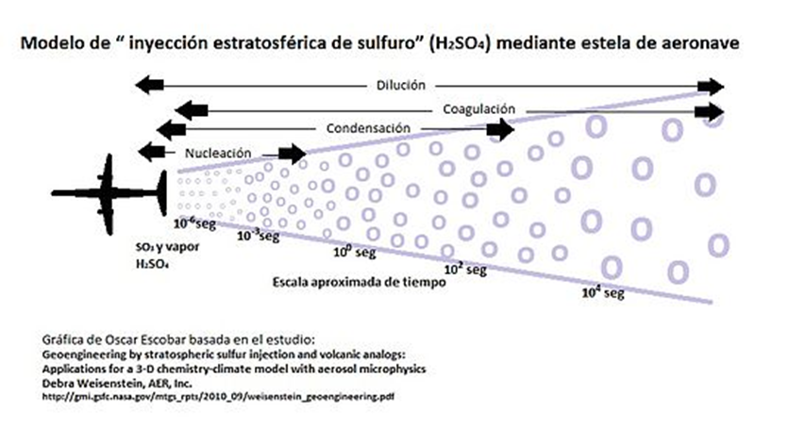

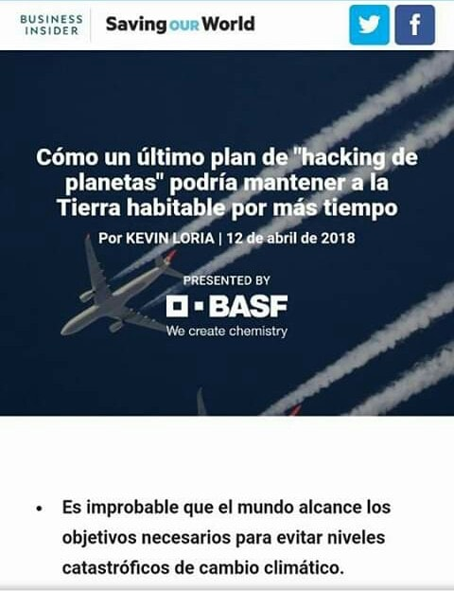

LA VACUNA ES AL “VIRUS”, LO QUE LA GEOINGENIERÍA AL “CALENTAMIENTO GLOBAL”

Y así nos vemos situados en el contexto de una gigantesca PsyOp llamada “Cambio Climático Antropogénico” del que se nos dice que solo podremos salir aceptando medidas de vida austeras, volviéndonos todos vegetarianos, reduciendo la población a limites cercanos a la extinción y rociando millones de toneladas de partículas metálicas y químicos en nuestros cielos, cuando es precisamente este último punto el que provoca la gran mayoría de desbarajustes climáticos que sufre el planeta.

Oficialmente, se nos dice que la GEOINGENIERÍA es **“La modificación deliberada y a gran escala del clima terrestre para combatir el calentamiento global”, y consistiría en la alucinante idea de crear una pantalla de nanopartículas en la estratosfera que reflejara lo suficiente la radiación solar como para enfriar el planeta.**

**Sin embargo, los hechos nos muestran lo contrario, esta pantalla química tiene un efecto de aumento drástico de las temperaturas (más aún si se la trata con microondas, tecnología escalar u otros tipos de energía dirigida) además de un efecto “overseeding” y catiónico sobre el agua, inhibiendo las precipitaciones, creando una apocalíptica contaminación química y electromagnética del medio ambiente y terribles sequías como la que sufrimos en España entre 2009 y 2018 hasta que el virus de moda desplazo de los platós de la farándula globalista-científica al “Calentamiento Global”.**

**Podemos decir resumiendo, que, la solución que se nos ofrece al falso problema, es la causa de este:**

**Bajo este pretexto de falso ecologismo y falsa sostenibilidad, organismos supranacionales y globalistas como la ONU, supervisarán todos los desarrollos económicos "verdes" y se apropiarán de todos los recursos de los Estados-Nación, y toda la operación está siendo pagada con los impuestos del contribuyente.**